Questionnaire
Terminale Professionnelle

T 2.3.3

Séquence : réalisation d’un raccord
Pôle 2 Préparation et application des peintures
Activité : A2.3
Compétence : C 2.2

Questionnaire bilan

Le raccord fondu (vernis)

Nom……………………...
Prénom………………….
Classe…………………...
Date :
…./…/…...

- Notions générales

Pour quelle raison devons-nous effectuer un raccord fondu ? (Cocher les bonnes réponses)
Gain de temps
Permet de ne pas avoir de nuance de couleur
Pas besoin d’effectuer un ponçage
Limite le coût de la réparation
Pas besoin de marouflage

- La préparation de l’élément

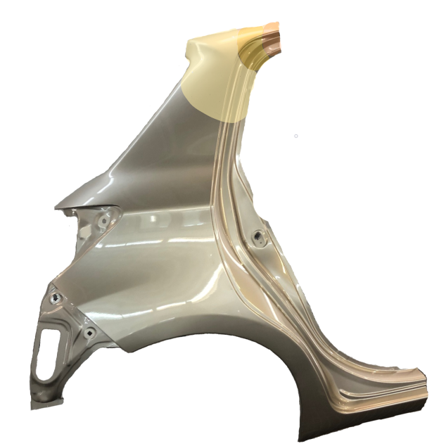
A l’aide de votre fiche TP, déterminez le type d’abrasifs pour la préparation des différentes zones suivantes :

- Le raccord fondu

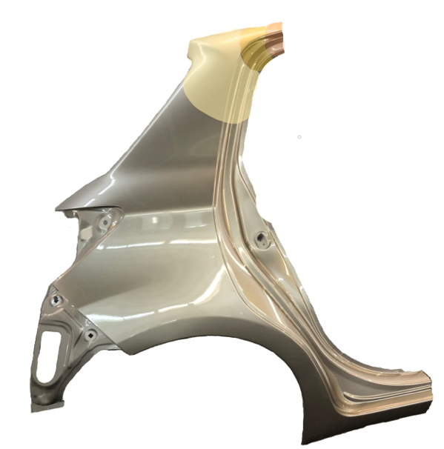
Sur la photo ci-dessous, entourez l’endroit où vous allez appliquer le diluant raccord.

- Polissage et lustrage

Quelle est la différence entre le polissage et le lustrage ?

Avec quel grain de papier à poncer devez-vous préparer la zone de lustrage dans l’étape de préparation ?

Quel est le but des différentes étapes de polissage et de lustrage ?

